7.8.2023

Klier - ikonické kadeřnictví a nejlepší péče pro vaše vlasy

Společnost Klier založila v roce 1948 kadeřnická mistrová Elfriede Klier v saském Werdau. Kadeřnictví je po celou dobu své existence rodinným podnikem, který byl v druhé generaci veden kadeřnickými mistry Hubertusem a Joachimem Klier. V současnosti je veden již třetí generací, Michaelem a Bettinou Klier.
Dnes má společnost více než 900 kadeřnických salónů, působí ve 3 evropských zemích a je jednou z největších kadeřnických sítí na světě.

Více jak 25 let v České republice
U nás se první salón Klier otevřel v roce 1997. Hlavní hodnotou Klier stále zůstává to, co na začátku - aby kvalitní střih a vlasová péče byly dostupné všem bez rozdílu. Salóny Klier najdete na 33 místech České republiky.

Jaké mají v Klieru novinky a co „frčí“?
- Kvalitní produkty můžete pohodlně nakupovat online v e-shopu Klier. Nyní navíc ke každé objednávce dostanete dárek ZDARMA, a to poukaz na vlasové ošetření – hloubkovou regeneraci Kérastase. Využít jej můžete v jakémkoli salónu Klier v České republice.

- E-shop nabízí také velmi výhodné balíčky vlasové kosmetiky. Praktické balíčky sestavili odborníci Klier a jde vždy o komplexní sadu péče pro určitý typ vlasů (péče o blond vlasy, barvené vlasy, poškozené vlasy, balíček pro muže, speciální anti-age péče atd.). Zakoupení balíčku je také daleko výhodnější než nákup jednotlivých produktů.

- Top v letní vlasové kosmetice je „sluneční“ řada Soleil od Kérastase. Tato luxusní vlasová kosmetika ochrání vaše vlasy před škodlivými vlivy slunečních paprsků, hydratuje, vyživuje a navíc krásně voní. Najdete zde šampon, pečující masku, ochranný krém s UV filtrem a speciální hydratační mlhu, která vytvoří krásný plážový look vlasů.

- V rámci věrnostního programu lze také zdarma založit VIP kartičku Klier, se kterou je každá 5. návštěvu salónu Klier se SLEVOU. Pro dámy je to sleva na kompletní službu, pro pány na střih. Dámy pak budou mít 5. návštěvu se slevou 20 % a každou 10. návštěvu se slevou 30 %, pánové každou 5. návštěvu se slevou 25 % a každou 10. návštěvu se slevou 50 %. Využití není časově omezené, je nutné pouze schovat účtenky od jednotlivých návštěv salónu.

- Bezva tip na praktický dárek, který každý ocení, jsou dárkové poukazy na služby Klier. Koupíte je i v pohodlí domova přes e-shop Klier, takže je to i ideální doporučení na dárek na poslední chvíli.

Salóny Klier jsou otevřené 7 dní v týdnu a bez objednávání
Flexibilita je pro kadeřnictví Klier to hlavní. Proto se do salónů vůbec nemusíte objednávat předem a otevřené jsou 7 dní v týdnu! „Zejména v této hektické době je stále více důležité, abychom byli svým zákazníkům k dispozici každý den a bez objednání. Zdravé vlasy totiž nepočkají. Chceme, aby se u nás zákazníci cítili dobře a péči o své vlasy nám svěřili bez obav,“ vysvětluje ředitel společnosti David Lanča.
Zastavte se do Klier pro módní střih, novou barvu, výživnou kúru a tipy na péči a produkty právě pro vás. V Klier najdete profesionální proškolené kadeřníky, kteří se neustále vzdělávají, používají nejnovější metody a trendy, kvalitní kosmetiku a dbají na individuální přístup k zákazníkovi.
Více informací a vaše nejbližší kadeřnictví najdete na webu www.klier.cz. Produkty také pořídíte z pohodlí domova na shop.klier.cz.

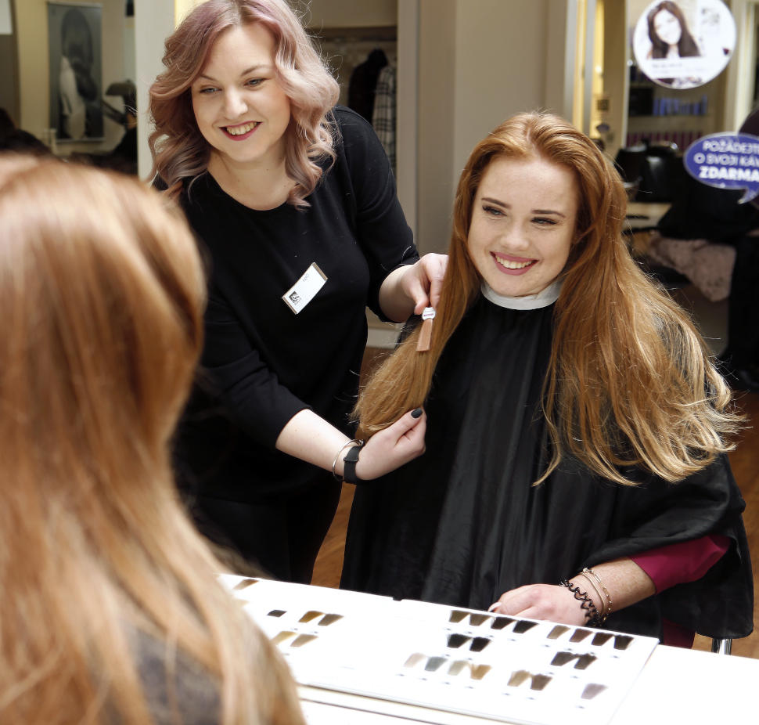
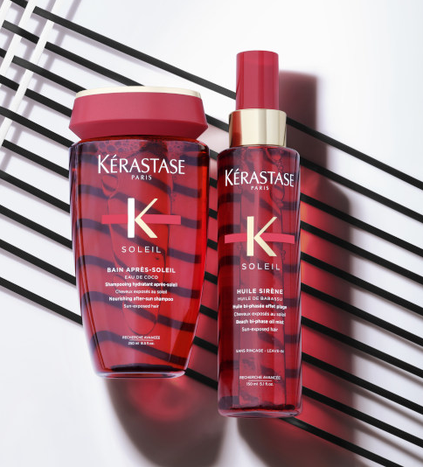
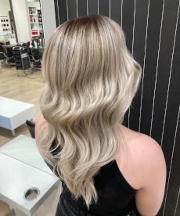
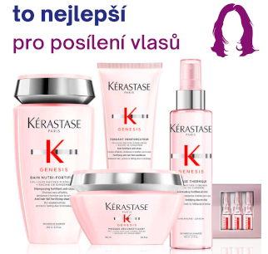

Kontakty:

Kadeřnictví KLIER Mediální servis:
www.klier.cz cammino…
www.instagram.com/kadernictvi_klier_cz Dagmar Kutilová
www.facebook.com/klierkadernictvicr e-mail: kutilova@cammino.cz
www.cammino.cz

